**(Nếu project làm từng bước như video mà không chạy như trong video thì nên thử start lại server và frontend)**

**- In “SNEAKER_ECOMMERCE_WEBSITE_PROJECT/frontend/src/App.js” file, update the following code:**

import React from 'react';

import {BrowserRouter, Route, Link} from 'react-router-dom';

import './App.css';

import CartScreen from './screens/CartScreen';

import HomeScreen from './screens/HomeScreen';

import ProductScreen from './screens/ProductScreen';

function App() {

  const openMenu = () => {

    document.querySelector(".sidebar").classList.add("open");

  }

  const closeMenu = () => {

    document.querySelector(".sidebar").classList.remove("open");

  }

  return (

    <BrowserRouter>

    <div className="grid-container">

        <header className="header">

            <div className="brand">

                <button onClick={openMenu}>

                    &#9776;

                </button>

                <Link to="/" >Sneaker Shop</Link>

            </div>

            <div className="header-links">

                <a href="cart.html">Cart</a>

                <a href="signin.html">Sign In</a>

            </div>

        </header>

        <aside className="sidebar">

            <h3>Shopping Categories</h3>

            <button className="sidebar-close-button" onClick={closeMenu}>x</button>

            <ul>

                <li>

                    <a href="index.html">Man</a>

                </li>

                <li>

                    <a href="index.html">Woman</a>

                </li>

            </ul>

        </aside>

        <main className="main">

            <div className="content">

                <Route path="/product/:id" component={ProductScreen} />

                <Route path="/cart/:id?" component={CartScreen} />

                <Route path="/" exact={true} component={HomeScreen} />

            </div>

        </main>

        <footer className="footer">

            All right reserved.

        </footer>

    </div>

    </BrowserRouter>

  );

}

export default App;

**- Create “SNEAKER_ECOMMERCE_WEBSITE_PROJECT/frontend/src/screens/CartScreen.js” file, add the following code:**

import React, { useEffect } from "react";

import { addToCart } from "../actions/cartActions";

import { useDispatch, useSelector } from 'react-redux';

function CartScreen(props) {

    const cart = useSelector(state => state.cart);

    const { cartItems } = cart;

    const productId = props.match.params.id;

    const quantity = props.location.search? Number(props.location.search.split("=")[1]):1;

    const dispatch = useDispatch();

    useEffect(() => {

        if(productId){

            dispatch(addToCart(productId, quantity));

        }

    }, [])

    return <div className="cart">

        <div className="cart-list">

            <ul className="cart-list-container">

                <li>

                    <h3>

                        Shopping Cart

                    </h3>

                    <div>

                        Price

                    </div>

                </li>

                {

                    cartItems.length === 0 ?

                    <div>

                        Cart is empty

                    </div>

                    :

                    cartItems.map(item =>

                        <div>

                            <img src={item.image} alt="product" />

                            <div className="cart-name">

                                <div>

                                    {item.name}

                                </div>

                                <div>

                                    Quantity:

                                    <select>

                                        <option value="1">1</option>

                                        <option value="2">2</option>

                                        <option value="3">3</option>

                                    </select>

                                </div>

                            </div>

                            <div>

                                {item.price}

                            </div>

                        </div>

                    )

                }

            </ul>

        </div>

        <div className="cart-action">

            <h3>

                Subtotal ( {cartItems.reduce((a, c) => a + c.quantity, 0)} items )

                :

                $ {cartItems.reduce((a, c) => a + c.price * c.quantity, 0)}

            </h3>

            <button className="button primary" disabled={cartItems.length === 0}>

                Proceed to Checkout

            </button>

        </div>

    </div>

}

export default CartScreen;

**- Create “SNEAKER_ECOMMERCE_WEBSITE_PROJECT/frontend/src/actions/cartActions.js” file, add the following code:**

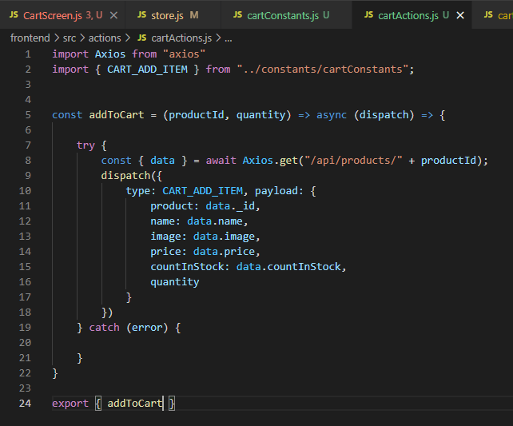

**- Create “SNEAKER_ECOMMERCE_WEBSITE_PROJECT/frontend/src/reducers/cartReducers.js” file, add the following code:**

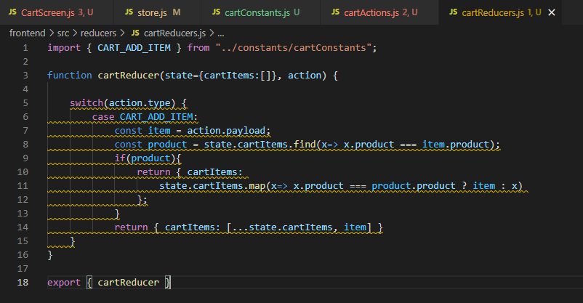

**- In “SNEAKER_ECOMMERCE_WEBSITE_PROJECT/frontend/src/store.js” file, update the following code:**

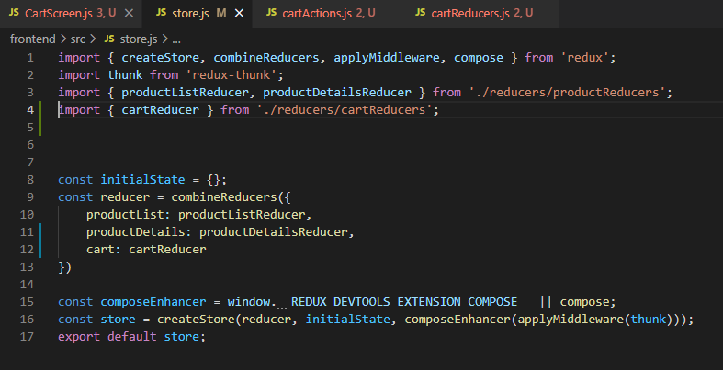

**- Create “SNEAKER_ECOMMERCE_WEBSITE_PROJECT/frontend/src/constants/cartConstants.js” file, add the following code:**

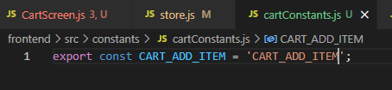

**- Run project: To Checking (First)**

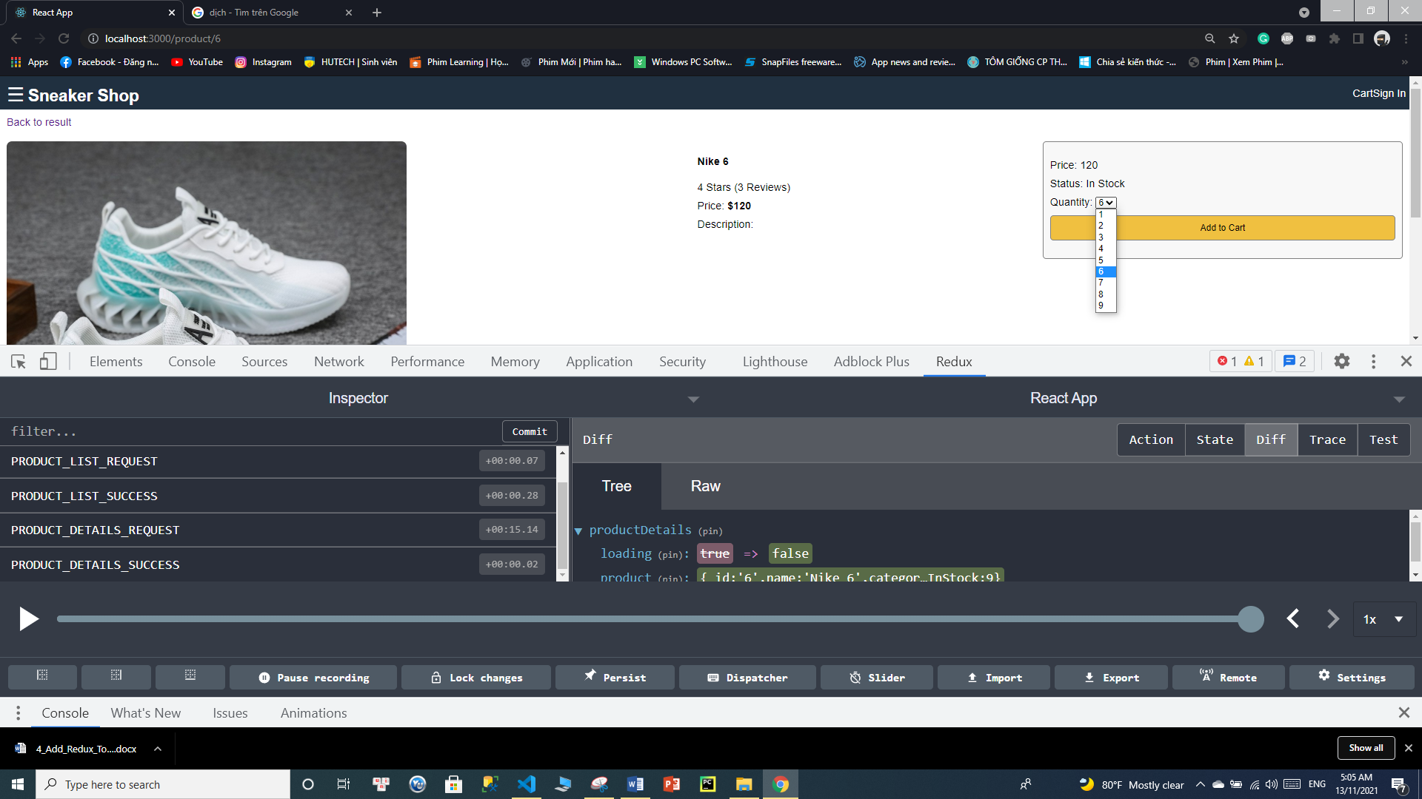

Select quantity and press “Add to Cart” button.

**Image 1: Step 1**

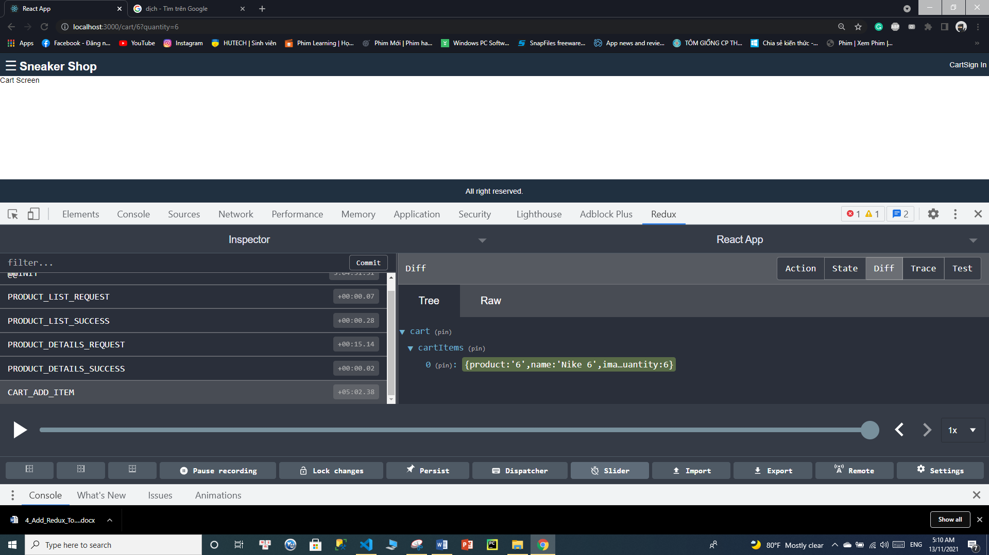

**Image 2: Result**

**- Run project: To Checking (Second) ... 2:48:14**

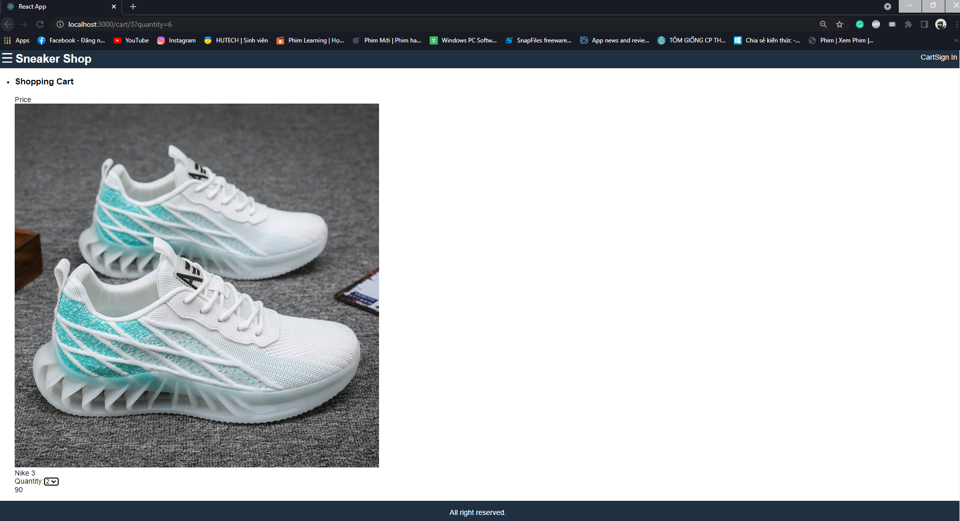

**- Run project: To Checking (Third) ... 2:50:33**

